TUẦN 20 - TIẾT 39 - Ngày thực hiện 15/1/2024
Nội dung | Định lượng | Phương pháp tổ chức
Nội dung | Định lượng | Hoạt động GV | Hoạt động HS
1. Hoạt động khởi động  a. Nhận lớp  b. Khởi động  - Khởi động chung: xoay các khớp cổ, cổ tay, cổ chân, khuỷu tay, hông,…  - Ép dọc, ép ngang  c. Trò chơi “Chạy tại chỗ theo nhịp”  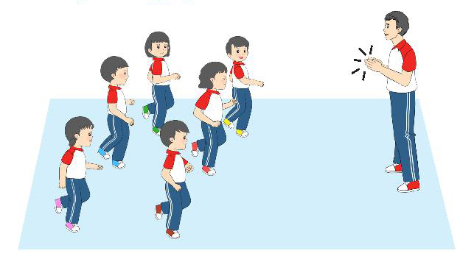  2. Hoạt động luyện tập  a. Tổ chức luyện tập  - Tập luyện đồng loạt  + Chạy theo hướng thẳng.  + Chạy có mang vật trên tay theo hướng thẳng.  + Đi kết hợp chạy theo hướng thẳng.  - Tập luyện theo tổ  - Thi trình diễn theo tổ  b. Trò chơi “Chiếm ô”  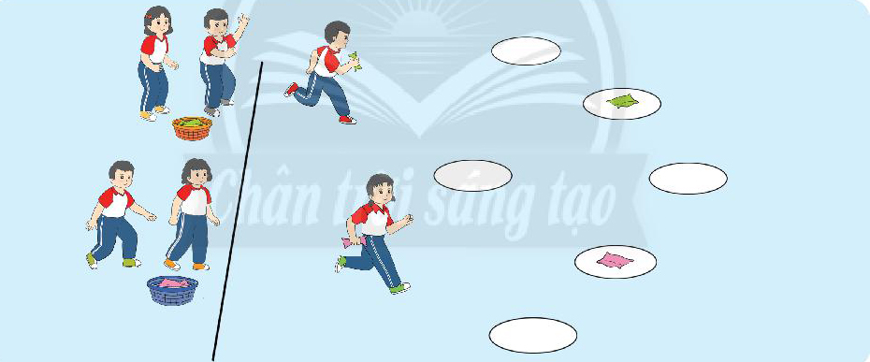  c. Hồi tĩnh  - Thả lỏng toàn thân  4. Hoạt động vận dụng  a. Vận dụng  b. Nhận xét giờ học | 5-7’  2lx8n  2’  22-25’  3’ | - GV nhận lớp, thăm hỏi sức khỏe học sinh phổ biến nội dung, yêu cầu giờ học.  - GV hô nhịp  - GV vỗ tay cho học sinh thực hiện  - GV nhận xét, chốt ý  - Giáo dục HS sau khi chơi.  - GV yêu cầu học sinh nhắc lại nội dung đã học?  - Xuống lớp |                                                                                                                                                                                                                                                                                                                                                                                                                                                                                                                                                                                                                                         - Cán sự tập trung lớp, điểm số, báo cáo sĩ số, tình hình lớp cho GV.          - HS thực hiện cùng giáo viên                  - HS tổ chức chơi                  - HS thực hiện        - HS thực hiện tại chỗ.     - HS trình diễn          - HS nhận xét        - HS tổng kết trò chơi.  - HS đứng tại chỗ thả lỏng.          - HS trả lời  - HS nhận xét bạn  - Vận dụng khi tham gia các trò chơi  - HS nhận xét giờ học của lớp.        

TUẦN 20 - TIẾT 40 - Ngày thực hiện 16/1/2024
Nội dung | Định lượng | Phương pháp tổ chức
Nội dung | Định lượng | Hoạt động GV | Hoạt động HS
1. Hoạt động khởi động  a. Nhận lớp  b. Khởi động  - Khởi động chung: xoay các khớp cổ, cổ tay, cổ chân, khuỷu tay, hông,…  - Ép dọc, ép ngang  c. Trò chơi “Chạy tại chỗ theo nhịp”  2. Hoạt động luyện tập  a. Tổ chức luyện tập  - Tập luyện đồng loạt  + Chạy theo hướng thẳng.  + Chạy có mang vật trên tay theo hướng thẳng.  + Đi kết hợp chạy theo hướng thẳng.  - Tập luyện theo tổ  - Thi trình diễn theo tổ  b. Trò chơi “Chiếm ô”  c. Hồi tĩnh  - Thả lỏng toàn thân  4. Hoạt động vận dụng  a. Vận dụng  b. Nhận xét giờ học | 5-7’  2lx8n  2’  22-25’  3’ | - GV nhận lớp, thăm hỏi sức khỏe học sinh phổ biến nội dung, yêu cầu giờ học.  - GV hô nhịp  - GV vỗ tay cho học sinh thực hiện  - GV nhận xét, chốt ý  - Giáo dục HS sau khi chơi.  - GV yêu cầu học sinh nhắc lại nội dung đã học?  - Xuống lớp |                                                                                                                                                                                                                                                                                                                                                                                                                                                                                                                                                                                                                                         - Cán sự tập trung lớp, điểm số, báo cáo sĩ số, tình hình lớp cho GV.          - HS thực hiện cùng giáo viên                  - HS tổ chức chơi                  - HS thực hiện        - HS thực hiện tại chỗ.     - HS trình diễn          - HS nhận xét  - Đội hình chơi        - HS tổng kết trò chơi.  - HS đứng tại chỗ thả lỏng.          - HS trả lời  - HS nhận xét bạn  - Vận dụng khi tham gia các trò chơi  - HS nhận xét giờ học của lớp.        

